Myslivci rokovali.
V pátek 16. března se uskutečnila výroční členská schůze Kozojedských myslivců. Předseda mysliveckého spolku Václav Prusík v úvodu zhodnotil výsledky činnosti v uplynulém mysliveckém roce. Vyzdvihl a ocenil aktivitu všech členů mysliveckého spolku při plnění plánu odlovu spárkaté zvěře, především pak při odlovu divokých prasat. Nasazení a úsilí bylo korunováno velmi dobrým výsledkem, historicky nejlepším co do počtu ulovené zvěře. Celkem bylo v roce 2017 uloveno 293 kusů spárkaté zvěře. 54 kusů daňčí zvěře, 32 kusů mufloní zvěře, 17 ks zvěře srnčí, 2 ks jelena evropského, a 11 ks jelena Siky. Nejvíce však bylo uloveno černé zvěře – celkem 179 kusů, nejvíce v celé historii našeho spolku. Nezanedbatelný je i ekonomický přínos této aktivity. Do pokladny našeho spolku přibylo ze státní dotace za odstřel divočáků 36 000,- Kč. Za všemi těmito čísli je však třeba vidět obrovský kus práce, počínaje vlastním lovem, odebírání krevního vzorku, zajištění veterinárního vyšetření na svalovce, ošetření a odvoz zvěřiny a konče likvidací odpadu. Za to vše patří všem členům, ale také našemu velkému pomocníkovi, nečlenovi spolku, panu Jiřímu Kučerovi z Lednice veliké a upřímné poděkování, které při této zprávě zaznělo z úst našeho předsedy pana Václava Prusíka.
Úspěšně si náš spolek vedl také v oblasti kulturně-propagační činnosti. Jako každoročně tak i tentokráte jsme začátkem ledna uspořádali velice zdařilý myslivecký ples. Výborná hudba, bohatá myslivecká tombola, příjemné prostředí i spolkoví myslivečtí trubači přilákali do sálu místního Kulturního domu asi 300 stovky hostů, kteří se i tentokráte nejen výborně bavili, ale dokázali také ocenit vysokou společenskou úroveň našeho plesu.
Poděkování předsedy mysliveckého spolku směřovalo i k těm, kteří se podíleli na přípravě a realizaci mysliveckého odpoledne, které se konalo v rámci Kozojedského kulturního léta – 5. července 2017.
Úspěšně si i v tomto roce počínali naši mladí trubači. Adélka Kučerová vystoupila na přehlídce mladých mysliveckých trubačů konané v rámci myslivecké výstavy Natura Viva v Lysé nad Labem. Skupina se zúčastnila setkání mysliveckých trubačů „v Lomečku“ v Litohlavech a Festivalu myslivecké hudby na hradě Křivoklát.
Velice obrovský a záslužný kus práce jsme odvedli také oblasti brigádnické činnosti. Pod vedením brigádnického referenta Pavla Jandy jsme zajistili opravu střechy naší hospodářské budovy, vyklidily a vyčistili její okolí. V této oblasti činnosti nás letos čekají další úpravy – oprava vnější fasády a vybudování svodu dešťové vody. Vybudovali jsme také tři nová krmná zařízení spojená se zásobníkem krmiva.
Do dalšího období popřál Václav Prusík všem členům našeho spolku hodně sil a elánu při plnění vytýčených úkolů, ale také pevné zdraví a hodně úspěchů při naplňování práva myslivosti a hodně pěkných mysliveckých zážitků a loveckých úspěchů.

„ Lesu a lovu zdar“
Václav Troch
místopředseda MS Kozojedy

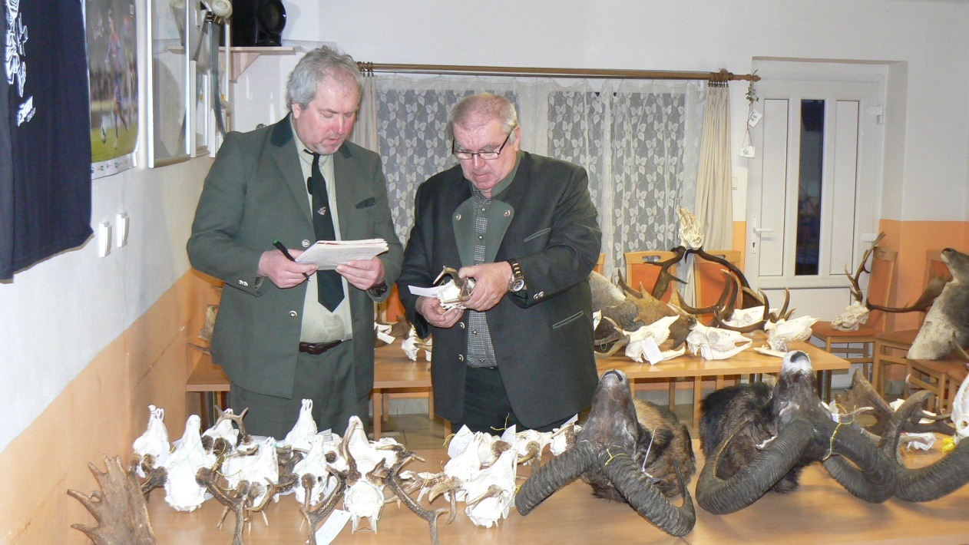

Popis fotografií: Foto č. 1 Komise ve složení Vladimír Hykyš a Jaromír Bech hodnotí trofeje zvěře
ulovené v roce 2017.

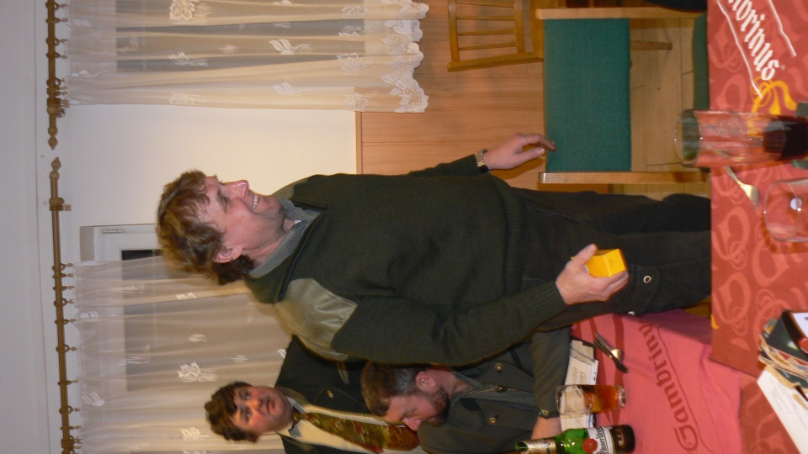

Foto č. 2 V soutěži o odstřel zvěře škodící myslivosti zvítězil Zdeněk Soukup.

